【ネットワーク　４章チェックテスト】

下の画像を参考に、各空欄（　）に入る適切な語句または説明を解答してください。 ヒント１　※ ⑥・⑫・⑱・㉗は、どのような場面に使用されるプロトコルかを解答してく ださい。

　ヒント２　※　⑲・㉕は、プロトコルが使用される場面は同様ですが、 通信が行われる際にどのような違いがあったか思い出してみましょう。

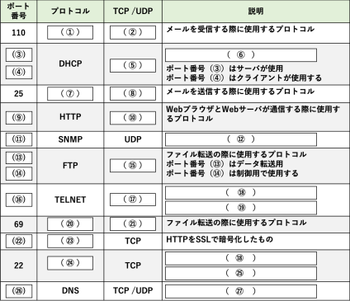

1. ① プロトコル名 : (POP３)

ポート番号 : 110

② TCP/UDP : (TCP)

役割 : メールを受信する際に使用するプロトコル

2. プロトコル名 : DHCP

③ ポート番号 : (６７)、④ ポート番号 : (６８)

⑤ TCP/UDP : (UDP)

⑥ 役割 : (IPアドレスなだの情報を自動的に割り当てる)

3. ⑦ プロトコル名 : (SMTP)

ポート番号 : 25

⑧ TCP/UDP : (TCP)

役割 : メールを送信する際に使用するプロトコル

4. プロトコル名 : HTTP

⑨ポート番号 : (８０)

⑩ TCP/UDP : (TCP)

役割 : WebブラウザとWebサーバが通信する際に使用するプロトコル 5. プロトコル名 : SNMP

⑪ ポート番号 :  (１６１)

TCP/UDP : UDP

⑫ 　役割 :  (ネットワーク機器の監視、管理を行う)

6. プロトコル名 : FTP

⑬ ポート番号 : (２０)、⑭ ポート番号 : (２１)

⑮ TCP/UDP : (TCP)

役割 : ファイル転送の際に使用するプロトコル

7. プロトコル名 : TELNET

⑯ ポート番号 : (２３)

⑰ TCP/UDP : (TCP)

⑱ 役割 : (危機をリモート操作できる)

⑲ 役割 : (通信を暗号化できない)

8. ⑳ プロトコル名 : (TFTP)

ポート番号 : 69

㉑　TCP/UDP : (UDP)

役割 : ファイル転送の際に使用するプロトコル

9. ㉒　プロトコル名 : (HTTP３)

㉓　ポート番号 : (４４３)

TCP/UDP : TCP

役割 : HTTPをSSLで暗号化したもの 10. ㉔　プロトコル名 : (SSH)

ポート番号 : 22

TCP/UDP : TCP

㉕　役割 : ⑱と同様

㉕　役割 : (通信を暗号化できる)

11. プロトコル名 : DNS

㉖　ポート番号 : (５３)

TCP/UDP : TCP /UDP

㉗　役割 : (ドメイン名とIPアドレスを紐づける)